南开大学

**Bubble**

**（汇编语言与逆向技术实验3）**



**姓名：申宗尚**

**学号：2213924**

**专业：信息安全**

1. **实验目的**

1、熟悉汇编语言的整数数组；

2、熟悉基址变址操作数、相对基址变址操作数；

3、掌握排序算法的底层实现细节

1. **实验环境**

Windows记事本的汇编语言编写环境

MASM32编译环境

Windows命令行窗口

1. **实验内容**

排序算法中，汇编语言的基址变址寻址方式和相对基址变址寻址方式起到了重要的作用。

基址变址（base-index）操作数把两个寄存器的值相加，得到一个偏移地址。两个寄存器分别称为基址寄存器（base）和变址寄存器（index）。格式为[base + index]，例如mov eax, [ebx + esi]。在例子中，ebx是基址寄存器，esi是变址寄存器。基址寄存器和变址寄存器可以使用任意的32位通用寄存器。

相对基址变址（based-indexed with displacement）操作数把偏移、基址、变址以及可选的比例因子组合起来，产生一个偏移地址。常见的两种格式为：[base + index + displacement]和displacement[base + index]，例子如下：

table dword 10h, 20h, 30h, 40h

row_size = ($ - table)

dword 50h, 60h, 70h, 80h

dword 90h, 0a0h, 0b0h, 0c0h

mov ebx, row_size

mov esi, 2

mov eax, table[ebx + esi * 4]

table是一个二维数组，共3行4列。ebx是基址寄存器，相当于二维数组的行索引，esi是变址寄存器，相当于二维数组的列索引。

冒泡排序算法（Bubble Sort）的过程是从位置0和1开始比较每对数据的值，如果两个数据的顺序不对，就进行交换。如果一遍处理完之后，数组没有排好序，就开始下一次循环。在最多完成n-1次循环后，数组排序完成。

本次实验要求编写汇编程序bubble_sort.asm，功能是将Windows命令行输入的10个1万以内的十进制无符号整数，进行排序，然后输出在Windows命令行中。10个无符号整数之间用逗号","或者空格" "分割。

使用StdIn函数获得用户输入的十进制整数序列。StdIn函数的定义在\masm32\include\masm32.inc，库文件是\masm32\lib\masm32.lib。StdIn函数的定义“StdIn PROTO :DWORD,:DWORD”，有两个参数，第一个是内存存储空间的起始地址，第二个是内存存储空间的大小。

使用StdOut函数在Windows命令函中输出排好序的十进制整数序列。StdOut函数的定义在\masm32\include\masm32.inc，库文件是\masm32\lib\masm32.lib。StdOut函数的定义“StdOut PROTO :DWORD”，只有一个参数，是内存存储空间的起始地址。

使用ml和link程序将源代码编译、链接成可执行文件bubble_sort.exe。

1. **实验代码及注释解析**

**.386**

**.model flat, stdcall**

**option casemap :none**

**include \masm32\include\windows.inc**

**include \masm32\include\kernel32.inc**

**include \masm32\include\masm32.inc**

**includelib \masm32\lib\kernel32.lib**

**includelib \masm32\lib\masm32.lib**

**.stack 4096**

**.data ;定义数据段**

**strPrompt byte "please insert numbers:", 0**

**strResult byte "the answer is:", 0**

**inputString byte 80 dup(0)**

**outputString byte 80 dup(0)**

**numbersArray dword 12 dup(0)**

**constTen dword 10**

**.code ;定义代码段**

**main PROC**

**; 输出提示信息**

**invoke StdOut, addr strPrompt**

**; 输入十个无符号整数**

**invoke StdIn, addr inputString, 80**

**; 将输入字符串转换为整数数组**

**call str2array**

**; 对整数数组进行冒泡排序**

**call bubble**

**; 将排序后的数组转换为字符串**

**call array2str**

**; 输出排序结果的提示信息**

**invoke StdOut, addr strResult**

**; 输出排序后的字符串**

**invoke StdOut, addr outputString**

**; 退出程序**

**invoke ExitProcess, 0**

**main ENDP**

**; 将输入字符串转换为整数数组**

**str2array proc**

**mov eax, 0**

**mov ebx, 0**

**mov ecx, 0**

**mov esi, 0**

**L1:**

**mov bl, [inputString + esi]**

**cmp bl, 20h**

**jne L2**

**add ecx, 4**

**inc esi**

**mov bl, [inputString + esi]**

**L2:**

**sub bl, 30h**

**mov eax, [numbersArray + ecx]**

**mul constTen**

**add eax, ebx**

**mov [numbersArray + ecx], eax**

**inc esi**

**cmp [inputString + esi], 0**

**jne L1**

**ret**

**str2array endp**

**; 对整数数组进行冒泡排序**

**bubble proc**

**mov ecx, 10 ; 共十个数**

**L3:**

**dec ecx ; 十个数，外层循环需9次，每次-1**

**cmp ecx, 0 ; 判断是否循环结束**

**je exit ; 若结束，则退出排序循环**

**mov ebx, ecx ; 将外层循环的值赋给ebx，用来计数内层循环**

**mov esi, 0**

**L4:**

**mov eax, [numbersArray + esi] ; 需要用numbersArray来访问数组元素！！**

**cmp eax, [numbersArray + esi + 4]**

**jle L5**

**xchg eax, [numbersArray + esi + 4] ; 若不相等，则交换值**

**mov [numbersArray + esi], eax**

**L5:**

**dec ebx**

**cmp ebx, 0**

**je L3**

**add esi, 4h**

**jmp L4**

**exit:**

**ret**

**bubble endp**

**; 将整数数组转换为输出字符串**

**array2str proc**

**mov esi, 0 ; 访问outputString每一位**

**mov edi, 0 ; 访问numbersArray每一位**

**mov ecx, 10 ; 计数外层循环(共10个数)**

**mov ebx, 0 ; 计数出栈次数**

**mov eax, [numbersArray + edi]**

**L6:**

**mov edx, 0 ; 存商**

**div constTen ; 商存在eax，余数存在edx**

**add edx, 30h**

**push edx ; 入栈（先算的末位，先进后出）**

**inc ebx ; 计数栈中有几个字符，决定出栈次数**

**cmp eax, 0 ; 若商为0，则该数已取完**

**jne L6**

**L7:**

**pop eax**

**mov [outputString + esi], al**

**inc esi**

**dec ebx**

**cmp ebx, 0 ; ebx为0则说明当前整数的各位已经全部出栈，跳出循环**

**jne L7**

**mov [outputString + esi], 20h ; 加一个空格**

**inc esi**

**L8: ; 判断是否终止**

**dec ecx**

**cmp ecx, 0 ; ecx为0则说明十个整数全被弹出，结束过程**

**je L9**

**add edi, 4**

**mov eax, [numbersArray + edi]**

**jmp L6**

**L9:**

**ret**

**array2str endp**

**end main**

1. **实验程序测试**

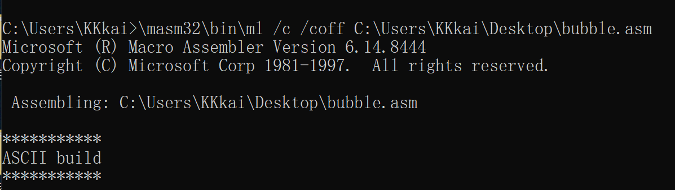

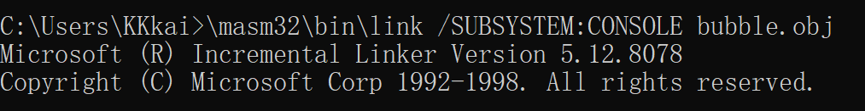

**如图进行编译、链接**

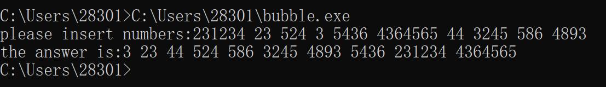

如图，测试了输入十个整数：

**231234 23 524 3 5436 4364565 44 3245 586 4893**

输出其经冒泡排序后的升序序列：

**3 23 44 524 586 3245 4893 5436 231234 4364565**

**六、数组知识点总结**

**（一）基址变址**

**基址变址（base-index）操作数将两个寄存器的值相加，生成一个偏移地址。这两个寄存器分别被称为基址寄存器（base）和变址寄存器（index）。格式为[base + index]，例如mov eax, [ebx + esi]。在此示例中，ebx是基址寄存器，esi是变址寄存器。基址寄存器和变址寄存器可以使用任意的32位通用寄存器。**

**相对基址变址（based-indexed with displacement）操作数结合偏移、基址、变址以及可选的比例因子，形成一个偏移地址。常见的两种格式为：[base + index + displacement] 和 displacement[base + index]，例如：**

**table dword 10h, 20h, 30h, 40h**

**row_size = ($ - table)**

**dword 50h, 60h, 70h, 80h**

**dword 90h, 0a0h, 0b0h, 0c0h**

**mov ebx, row_size**

**mov esi, 2**

**mov eax, table[ebx + esi * 4]**

**在这个例子中，table是一个二维数组，共3行4列。ebx作为基址寄存器，相当于二维数组的行索引，esi作为变址寄存器，相当于二维数组的列索引。**

**（二）行主序与列主序**

